**Бюджетное**

**специальное (коррекционное)**

**образовательное учреждение   
Ханты-Мансийского автономного округа – Югры**

***для обучающихся, воспитанников***

***с ограниченными возможностями здоровья***Нижневартовская

специальная (коррекционная)

общеобразовательная   
школа I, II вида

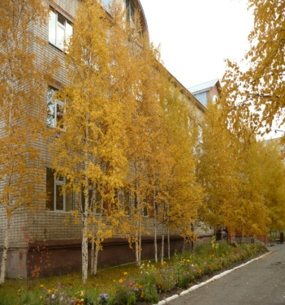

подготовила:

учитель – дефектолог

***Шитик Ольга Николаевна***

Адрес:  
Тюменская обл., ХМАО—Югра,

г. Нижневартовск, ул. Мира, 83-а

2010-2011 учебный год

**Памятка**

***для учителей***

***и воспитателей групп***

***продлённого дня***



Правила

***использования экрана***

***на уроках***

***и во внеурочное время***

***Правила***

***использования экрана***

* *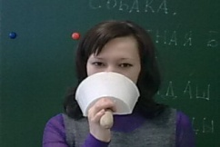Учитель должен удостовериться, что все имеющиеся аппараты у детей находятся в рабочем состоянии.*
* *Верхний край экрана должен находиться на середине переносицы.*
* *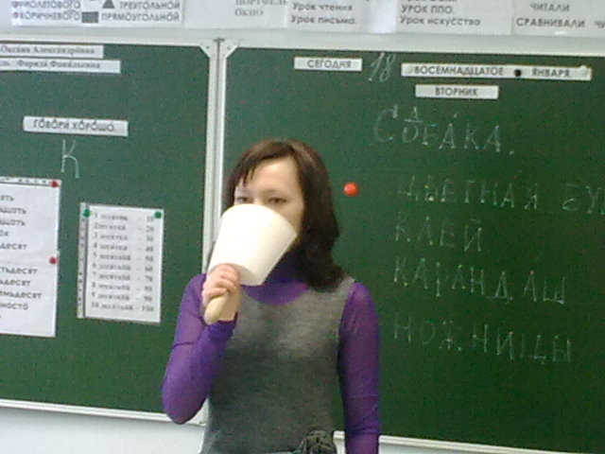Речевой материал произносится за экраном голосом нормальной громкости, не утрируя произношение, не более двух раз. Если он не опознаётся, то воспринимается детьми слухо-зрительно с последующим опознаванием на слух, а так же можно использовать дактилологию или письменную речь.*
* *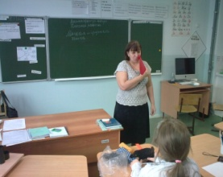Если в классе имеются дети, работающие только слухо-зрительно, рассаживать детей следует по разные стороны, закрываясь от одних, например – слева, справа дети должны видеть вашу артикуляцию.*
* *Речь должна быть внятной и интонированной. Дети должны понять не только содержание речевого высказывания, но и различить паузы, словесное и логическое ударение, вопросительную, восклицательную или повествовательную интонацию.*
* *Фразы не должны быть длинными. (Не следует читать стихи, загадки, скороговорки, а лишь часть, либо отдельные слова, словосочетания и фразы, сохраняя смысл).*
* *Использовать экран необходимо систематически, а не от случая к случаю, чтобы дети постоянно находились в ожидании. Это стимулирует их внимание и усидчивость, потому, что ребёнок не знает, в какой момент учитель использует экран, но определённо знает, что это произойдёт обязательно. Но чтобы экран не вызывал у детей страха, сначала следует использовать его в дидактических играх («лото», «4 лишний»), где у ребёнка возникает игровой интерес, соревнование, положительные эмоции.*
* *Условия предъявления на слух учащимся речевого материала* ***во внеурочное время*** *аналогичны условиям предъявления на уроках, но имеются и* ***специфические:***
* *если речевой материал предъявляется вне классного помещения, вне здания, в шумных условиях, при подвижных играх, в свободном движении детей, то часть материала предлагается голосом повышенной громкости (например, если ребёнок находится в отдалении: «Стой», «Иди ко мне»;*
* *воспитатель имеет возможность обучать восприятию речевого материала по телефону, радио, телевизору (без исключения зрения).*

***Учёт***

***индивидуальных особенностей***

*В классе не должно быть детей, которые не работают, т.е. не воспринимают речевой материал на слух. Учебный процесс должен строиться таким образом, чтобы каждый ученик был активен, выполнял посильные задания, не стеснялся того, что он не слышит, умел попросить, чтобы учитель повторил сказанное.*

*Для наиболее сильных учеников следует планировать дополнительный речевой материал. Им можно предложить оценивать вместе с учителем ответы одноклассников, или сообщить всем о том, что сказал учитель за экраном. Детям, испытывающим трудности, необходимо оказать помощь: увеличить время и показ табличек и другого наглядного материала, можно сократить объём речевого материала. Слабоуспевающие дети должны отвечать первыми. При выполнении самостоятельной работы им даются упражнения для восприятия на слух материала, который уже не раз ими воспринимался, при этом можно показать табличку (например, в 1 классе: Ты решил пример? Ты прочитал? Что ты будешь делать?).*

**Бюджетное**

**специальное (коррекционное)**

**образовательное учреждение   
Ханты-Мансийского автономного округа – Югры**

***для обучающихся, воспитанников***

***с ограниченными возможностями здоровья***Нижневартовская

специальная (коррекционная)

общеобразовательная   
школа I, II вида

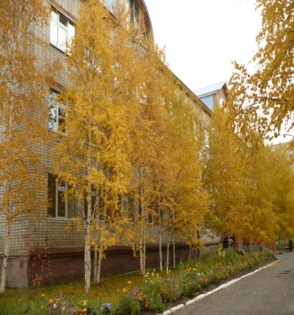

подготовила:

учитель – дефектолог

***Шитик Ольга Николаевна***

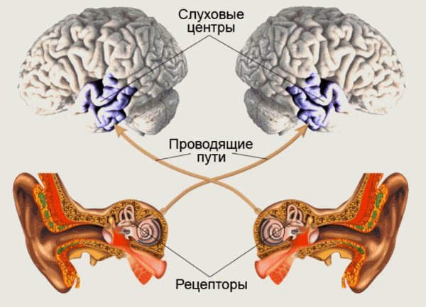

Адрес:  
Тюменская обл., ХМАО—Югра,

г. Нижневартовск, ул. Мира, 83-а

2010-2011 учебный год

**Памятка**

***для учителей***

***и воспитателей групп***

***продлённого дня***





Развитие

остаточного слуха

***на общеобразовательных уроках***

***и во внеурочное время***

Развитие остаточного слуха на общеобразовательных уроках и во внеурочное время подразумевает развитие именно речевого слуха у неслышаших и слабослышащих детей.

***Задачей развития остаточного слуха*** является включение слухового восприятия в учебно-воспитательный процесс, повышение коммуникативной функции речи в комплексном, слухо-зрительном восприятии и продуцировании речи.

Чтобы донести до неслышаших детей речевую информацию нужно знать основные особенности её восприятия. А. И. Соловьёва на основе обобщения исследований советских и зарубежных авторов выделила ***особенности,*** которые оказывают влияние на восприятие речи детьми с нарушенным слухом:

* *Трудности в усвоении большого количества информации.*
* *Скорость поступления информации для обработки: (для людей с нормальным слухом интервал в 4 сек. достаточен для восприятия информации)*
* *Различные пороги разборчивости (для восприятия речи в условиях шума необходимо превышение на 6 Дб)*
* *Индивидуальные особенности отбора информации.*
* *Помехой для восприятия речи является «ревербация», возникающая из-за отражения звуков речи от стен, пола, потолка. При ревербации в 2 сек. теряется 10% информации, при 8 сек. – 55%.*
* *Наличие представлений (результат переработки и обобщения прошлых восприятий).*

У слышащих детей представления носят произвольный характер.

А у детей с нарушенным слухом произвольные слуховые представления либо отсутствуют, либо носят фрагментарный характер. Учитывая эти особенности для формирования слуховых и речевых представлений необходимо учитывать ***ряд условий:***

* *Образование тесной связи между слуховыми представлениями и моторными компонентами, т.е.* ***каждое воспринятое на слух слово должно проговариваться****, только тогда будут возникать слухопроизносительные представления. Здесь речь идёт о* ***сопряжённом и отражённом проговаривании.*** *Когда ребёнок, особенно в младшем возрасте и с тяжёлыми речевыми нарушениями должен говорить вместе с педагогом или сразу за педагогом так как может, сохраняя структуру слова, слоговой состав, интонационную особенность и по возможности звукобуквенный состав.*
* *Целенаправленное, многократное проведение упражнений, направленных на повышение способности различать звуки. Такая способность возникает в результате сравнения имеющихся образов звуков и слов с новыми звуками и словами, воспринятыми на слух.*

Учитель должен знать слуховые возможности учеников. Он продумывает заранее определённые виды работы, отдельные приёмы для восприятия на слух, за экраном речи в виде слов, небольших фраз и т.д. (не более 25-30 фраз).

Речевой материал должен быть доступен и посилен возрасту и развитию учащегося.

**Характер речевого материала определяют:**

* *Коммуникативная значимость;*
* *Смысловая нагрузка;*
* *Объём, знание учащимся значения предлагаемого материала;*
* *Конструктивная сложность речевых единиц; повторность или первичность предъявления для восприятия на слух;*
* *Фонетическая характеристика.*
* *Речевой материал дожжен быть наиболее употребительным и нужным в общении – в школе и вне её.*
* *Состояние слуховой функции, общее речевое развитие в соответствии с индивидуальными особенностями учащихся (например, ребёнок имеет меньшую потерю слуха, но плохое речевое развитие, может отставать от учащегося с большей потерей слуха и хорошим речевым развитием).*

**При отборе материала следует учитывать и привлекать:**

* *Материал, повторяющийся из урока в урок, знакомый учащимся, типа: какой сейчас урок? Кого нет в классе?*
* *Фразы, связанные с организацией урока, типа: иди к доске, читай задачу.*
* *Сообщение целевых установок типа: на уроке будем читать рассказ, отвечать на вопросы;*
* *Материал, характерный только для данного типа и темы урока; (сообщение новой темы урока, введения термина, вывод по пройденной теме)*
* *Организация начала и конца урока.*

**Воспитателям групп продлённого дня:**

* *материал, организующий деятельность учащихся;*
* *материал обиходной речи;*
* *материал, связанный с изучением общеобразовательных дисциплин (при выполнении домашнего задания)*

